## 记事本开源代码的泛读报告

### 列出记事本中的类及各类的主要作用

**表1 记事本的代码构成及主要作用**

|  |  |
| --- | --- |
| **类** | **主要作用** |
| MainWindow | **主窗口类，定义程序主窗口并添加各种组件** |
| TextArea | **多行文本框类，记事本天机文本主要组件** |
| Linenumber | **行数显示类，添加于TextArea左侧显示行数** |
| FindWindow | **查找窗口，由主窗口菜单查找功能调用打开查找替换窗口** |
| ColourChooser | **颜色选择类，由主窗口菜单改变颜色功能调用打开颜色选择窗口，用于更改窗口和编辑文本颜色** |
| FontChooser | **字体选择类，由主窗口菜单改变字体调用打开字体选择窗口，用于选择字体类型及大小** |
| HighLight | **高亮类，通过调用配置好的yaml文件内容设置指定字符高亮颜色** |

### 类间关系图

根据记事本的开源代码，绘制其体系结构图(见如图1）。

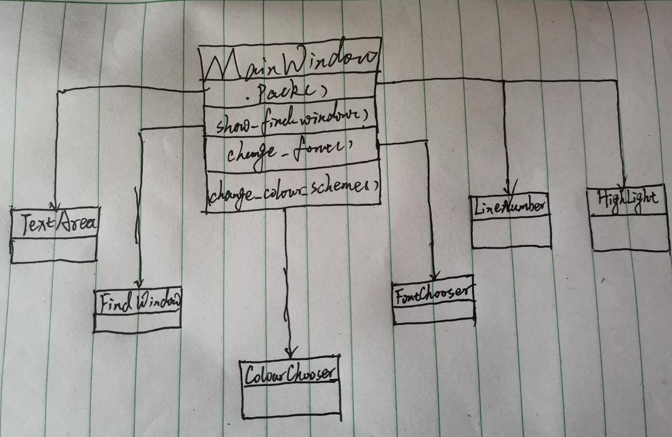

**图1. 记事本体系结构图**

### 列出记事本的基本功能

根据对记事本代码的阅读和功能的理解，下图描述了记事本的整体功能框架（如图7）。

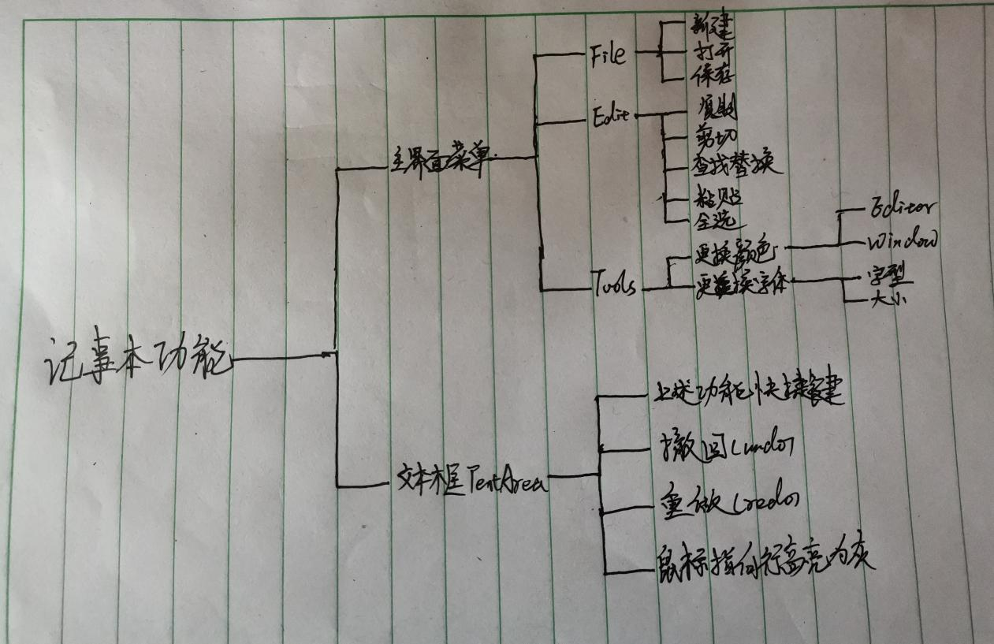

**图2. 记事本的功能分类**

1. **功能1：新建/打开/保存记事本**

* 新建记事本：通过记事本选择菜单Flie的New或快捷键Ctrl+N，重置记事本文本，打开一个新的记事本
* 打开记事本：通过记事本选择菜单Flie的Open或快捷键Ctrl+O，打开文件夹路径选择，选择已保存过的记事本打开
* 保存记事本：通过记事本选择菜单Flie的Save或快捷键Ctrl+S，打开文件夹路径，选择需要的路径将记事本保存

1. **功能2：剪切/复制/粘贴/全选/撤回/重做/查找替换**

* 剪切：通过记事本选择菜单Edit的cut或快捷键Ctrl+x，将Text Area中选中的文本剪切
* 复制：通过记事本选择菜单Edit的copy或快捷键Ctrl+c，将Text Area中选中的文本复制
* 粘贴：通过记事本选择菜单Edit的paste或快捷键Ctrl+v，向Text Area中光标指向处插入剪切或者复制的文本
* 撤回：通过记事本快捷键Ctrl+z，将Text Area中上一步操作撤销
* 重做：通过记事本快捷键Ctrl+y，在Text Area中重做上一步取消的操作
* 查找替换：通过记事本选择菜单Edit的find and replace或快捷键Ctrl+f，打开查找窗口，输入查找字符点击find，TextArea中从头开始找，找到字符将其高亮为黄色，再次点击find查找下一个此字符。输入replace字符，点击replace按钮将当前寻找选中的字符替换为replace字符

1. **功能3：颜色变换/字体变换/高亮变换**

* 颜色变换：通过记事本选择菜单Tools的Change Colour或快捷键Ctrl+G，打开colour scheme窗口，选择窗口和编辑器颜色
* 字体变换：通过记事本选择菜单Tools的Change Font或快捷键Ctrl+L，打开choose font and size窗口，选择字体类型和字体大小
* 高亮变换：通过记事本选择菜单Tools的Change Highlight或快捷键Ctrl+M，打开文件夹路径窗口，选择配置好的highlight文件更改高亮

1. **功能4：鼠标指向行高亮灰**

* 随着鼠标移动，鼠标指针所在的行设高亮为灰

### 软件功能与类间的对应关系

|  |  |  |  |
| --- | --- | --- | --- |
| **序号** | **功能名称** | **实现模块** | **实现方法** |
| 1 | 创建新记事本 | Texteditor() | File_new() |
| 2 | 从文件夹打开记事本 | Texteditor() | File_open() |
| 3 | 保存记事本 | Texteditor() | File_save() |
| 4 | 剪切 | TextArea() | Cut() |
| 5 | 复制 | TextArea() | Copy() |
| 6 | 粘贴 | TextArea() | Paste() |
| 7 | 撤回 | TextArea() | Undo() |
| 8 | 重做 | TextArea() | Redo() |
| 9 | 选中全部 | TextArea() | Select_all() |
| 10 | 查找替换 | TextArea() | Find()、replace_text()、findWindow() |
| 11 | 颜色更换 | Texteditor() | Colourchooser() |
| 12 | 字体更换 | Texteditor() | Fontchooser() |
| 13 | 高亮颜色变换 | Texteditor() | Highlighter() |
| 14 | 鼠标指向文本行高亮灰 | TextArea() | Focus_background() |
| 15 |  |  |  |
| 16 |  |  |  |
| 17 |  |  |  |

### 收获

* 在进行记事本运行环境配置（Python、Pyyaml）的过程中掌握了多种插件的使用，这些插件可以大大提高代码分析的效率；
* 锁着泛读代码学习到了许多关于python的GUI程序界面设计及其python中tag、configure的使用放法。

### 存在的问题

* 由于对Python语言和PythonGUI开发的架构不够熟悉，在阅读代码中存在很多障碍，导致对代码具体理解不够清晰，需要在精读过程中加深理解；
* 对于Python导入的包和其所需要的插件不熟悉导致对于许多调用不理解，需要多查阅资料了解。